

Ткань хлопок подходит для шитья работ в стиле пэчворка и квилтинга, детской одежды, бортиков в детские кроватки и постельных принадлежностей. А так же для других видов рукоделия. Ткани из натурального 100% хлопка, при стирке не линяют и не дают усадку. Плотность 125-140 грамм/кв. м Ткань безопасна для малышей, что подтверждено сертификатами безопасности TUV Rheinland и Oeko-Tex Standard 100.
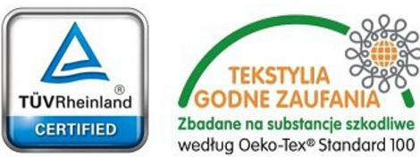
Хлопок (пр-во Польша ) Плотность полотна 140 гр/м2 – рулон 64 метра – оптовая цена 185 р/м.
Хлопок (пр-во Польша ) Плотность полотна 125 гр/м2 – рулон 50 метров – оптовая цена 170 р/м.
Хлопок (пр-во Чехия) Плотность полотна 140гр/м2 – при заказе от 30 метров 290 р/м.

Условия отгрузки:
- Отправка заказа производится при 100 % оплате, в течение 2-5 дней с момента поступления платежа.
- Если товара нет в наличии, то сроки отправки заказа зависят от поступления ткани на склад и варьируются от 4 до 7 рабочих дней. Отправка заказа также производится при 100 % оплате.
- После формирования заказа выставляется счет. Оплату можно произвести, как на р/счет, так и на карту сбербанка.
- Для жителей Калининграда оплата возможна наличными при самовывозе (адрес уточняется индивидуально ) или при доставке по городу курьером.



